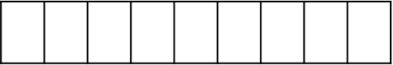
2017-2018学年上学期高三期末考试仿真测试卷
此卷只装订不密封
班级 姓名 准考证号 考场号 座位号

物 理 （B）
注意事项：
1．答题前，先将自己的姓名、准考证号填写在试题卷和答题卡上，并将准考证号条形码粘贴在答题卡上的指定位置。
2．选择题的作答：每小题选出答案后，用2B铅笔把答题卡上对应题目的答案标号涂黑，写在试题卷、草稿纸和答题卡上的非答题区域均无效。
3．非选择题的作答：用签字笔直接答在答题卡上对应的答题区域内。写在试题卷、草稿纸和答题卡上的非答题区域均无效。
4．考试结束后，请将本试题卷和答题卡一并上交。
一、选择题(本题共8小题，每小题6分，在每小题给出的四个选项中，第1～5题只有一项符合题目要求，第6～8题有多项符合题目要求．全部选对的得6分，选对但不全的得3分，有选错的得0分)
1．下列说法中正确的是( )
A．用能量等于氘核结合能的光子照射静止的氘核，可使氘核分解为一个质子和一个中子
B．质子和中子结合成原子核时不一定有质量亏损，但一定释放出能量
C．原子核的结合能越大，原子核越稳定
D．重核裂变前后质量数守恒，但质量一定减小
2．有人设想在遥远的宇宙探测时，给探测器安上面积极大、反射率极高(可认为100%)的薄膜，并让它正对太阳，用光压为动力推动探测器加速．已知探测器在某轨道上运行时，每秒每平方米面积获得的太阳光能为E＝1.5×10⁴ J，薄膜面积为S＝6.0×10² m²，若探测器总质量为M＝60 kg，光速c＝3.0×10⁸ m/s，那么下列最接近探测器得到的加速度大小的是(根据量子理论，光子不但有能量，而且有动量．光子动量的计算式为p＝，其中h是普朗克常量，λ是光子的波长)( )
A．1.0×10^{－3} m/s² B．1.0×10^{－2} m/s²
C．1.0×10^{－1} m/s² D．1 m/s²
3．如图所示，一劲度系数为k的轻质弹簧，上端固定，下端连一质量为m的物块A，A放在质量也为m的托盘B上，以F_{N}表示B对A的作用力，x表示弹簧的伸长量．初始时，在竖直向上的力F作用下系统静止，且弹簧处于自然状态(x＝0)．现改变力F的大小，使B以的加速度匀加速向下运动(g为重力加速度，空气阻力不计)，此过程中F_{N}或F随x变化的图象正确的是( )
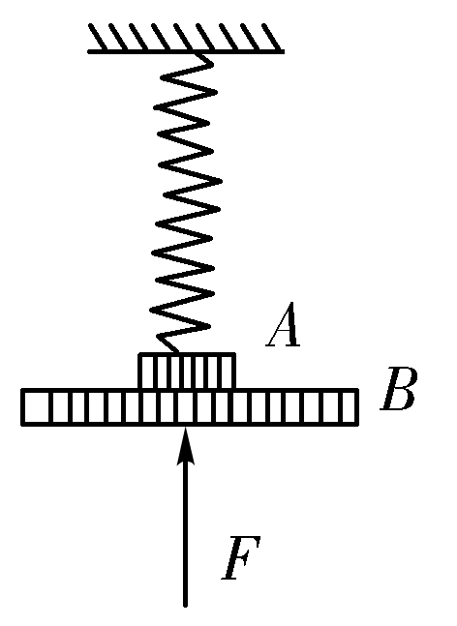
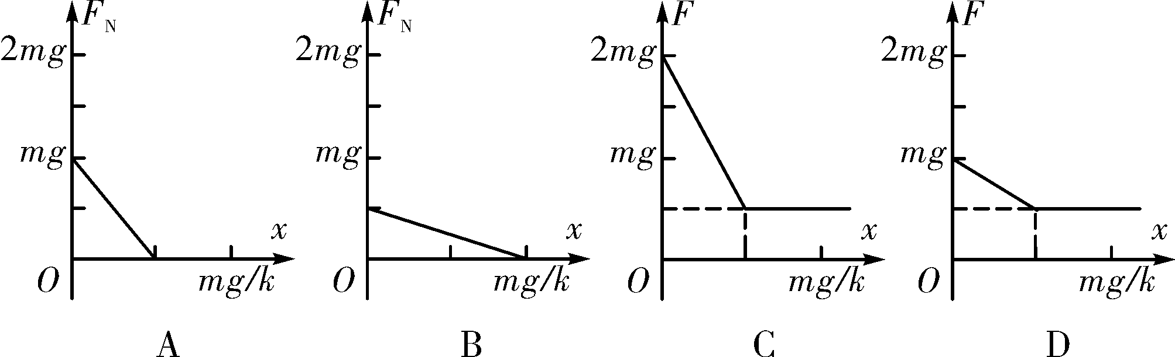
4．如图所示，由中山大学发起的空间引力波探测工程“天琴计划”于2015年启动，拟采用三颗全同的卫星(SC1、SC2、SC3)构成一个边长约为地球半径27倍的等边三角形阵列，地球恰好处于三角形中心，卫星将在以地球为中心、高度约10万公里的轨道上运行，对一个周期仅有5.4分钟的超紧凑双白矮星系统RX10 806.3＋1 527产生的引力波进行探测，若地球近地卫星的运行周期为T₀，则三颗全同卫星的运行周期最接近( )
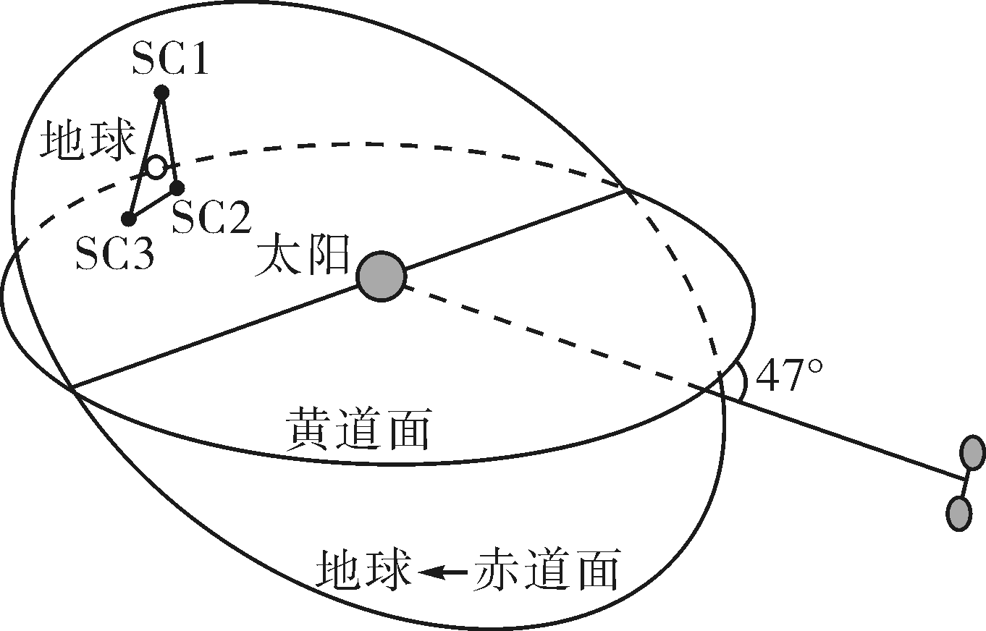
A．6T₀ B．30T₀
C．60T₀ D．140T₀
5．如图所示为某变压器对称铁芯的示意图，当通以交变电流时，每个线圈产生的磁通量都只有一半通过另一线圈，另一半通过中间的臂．已知此时原线圈ab两端输入交流电压u＝220sin 100πt (V)，原线圈匝数n₁＝44匝，副线圈匝数n₂＝12匝，若副线圈cd端接入一电阻R，且R＝10 Ω，则副线圈cd端输出电压的有效值和原线圈中的电流分别为( )
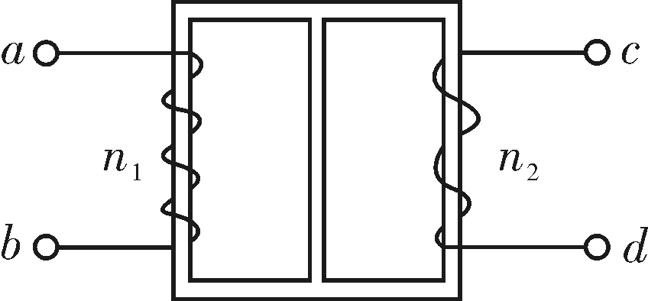
A．30 V B．60 V
C． A D． A
6．如图所示，水平地面上方矩形区域内存在垂直纸面向里的匀强磁场，在磁场正上方有两个边长相等、质量不等的相同材料制成的单匝闭合正方形线圈Ⅰ和Ⅱ．线圈Ⅰ粗细均匀，线圈Ⅱ粗细不均匀，两线圈从同一高处由静止开始自由下落，进入磁场后最后落到地面．运动过程中，线圈平面始终保持在竖直平面内且下边缘平行于磁场上边界．整个运动过程中通过线圈Ⅰ和Ⅱ导线的横截面的电荷量分别为q₁、q₂，运动的时间分别为t₁、t₂.不计空气阻力，则( )
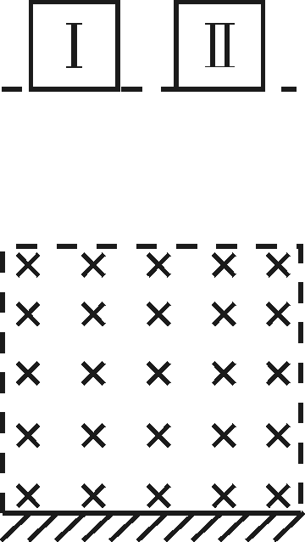
A．q₁与q₂可能相等
B．q₁一定大于q₂
C．t₁与t₂可能相等
D．t₁一定大于t₂
7．如图所示，在竖直平面内xOy坐标系中分布着与水平方向成45°角的匀强电场，将一质量为m、带电荷量为q的小球，以某一初速度从O点竖直向上抛出，它的轨迹恰好满足抛物线方程：y＝kx²，且小球通过点P.已知重力加速度为g，则( )
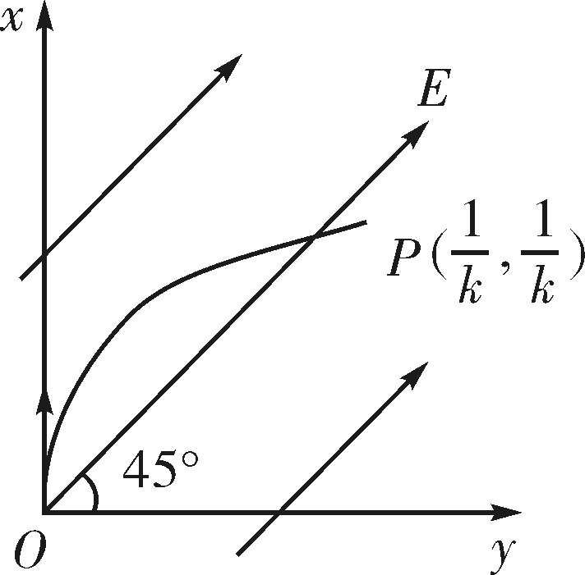
A．电场强度的大小为
B．小球初速度的大小为
C．小球通过点P时的动能为
D．小球从O点运动到P点的过程中，电势能减少
8．如图所示，一轻绳吊着粗细均匀的棒，棒下端离地面高H，上端套着一个细环．棒和环的质量均为m，相互间最大静摩擦力等于滑动摩擦力，大小为kmg(k>1)．断开轻绳，棒和环自由下落．假设棒足够长，与地面发生碰撞时，触地时间极短，无动能损失．棒在整个运动过程中始终保持竖直，空气阻力不计．则( )
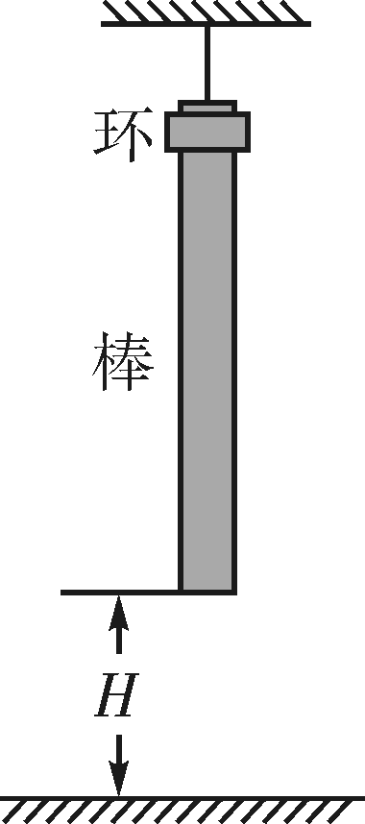
A．从断开轻绳到棒和环都静止的过程中，环相对于棒有往复运动，但总位移向下
B．棒第一次与地面碰撞弹起上升过程中，棒和环都做匀减速运动
C．从断开轻绳到棒和环都静止的过程中，环相对于地面始终向下运动
D．从断开轻绳到棒和环都静止，摩擦力做的总功为－
二、非选择题(包括必考题和选考题两部分．第9题～第12题为必考题，每个试题考生都必须作答．第13题～第14题为选考题，考生根据要求做答)
(一)必考题(共47分)
9．(6分)将两根自然长度相同、劲度系数不同、粗细也不同的弹簧套在一起，看做一根新弹簧，设原粗弹簧(记为A)劲度系数为k₁，原细弹簧(记为B)劲度系数为k₂，套成的新弹簧(记为C)劲度系数为k₃.关于k₁、k₂、k₃的大小关系，同学们做出了如下猜想：
甲同学：和电阻并联相似，可能是＝＋
乙同学：和电阻串联相似，可能是k₃＝k₁＋k₂
丙同学：可能是k₃＝
(1)为了验证猜想，同学们设计了相应的实验．(装置见图甲)
(2)简要实验步骤如下，请完成相应填空．
①将弹簧A悬挂在铁架台上，用刻度尺测量弹簧A的自然长度L₀；
②在弹簧A的下端挂上钩码，记下钩码的个数n、每个钩码的质量m和当地的重力加速度大小g，并用刻度尺测量弹簧的长度L₁；
③由F＝__ __计算弹簧的弹力，由x＝L₁－L₀计算弹簧的伸长量，由k＝计算弹簧的劲度系数；
④改变__ __，重复实验步骤②、③，并求出弹簧A的劲度系数的平均值k₁；
⑤仅将弹簧分别换为B、C，重复上述操作步骤，求出弹簧B、C的劲度系数的平均值k₂、k₃.比较k₁、k₂、k₃并得出结论．
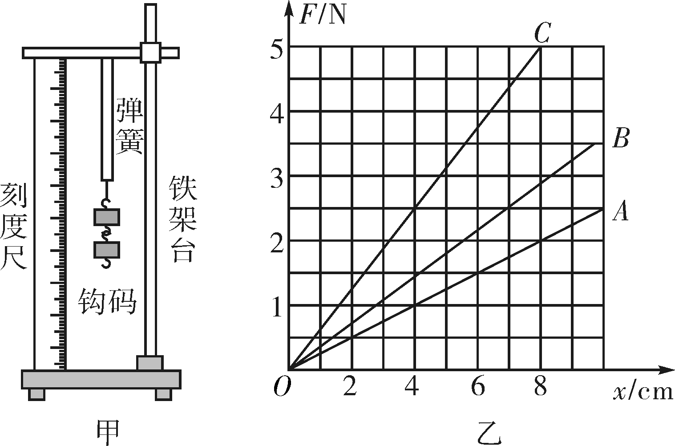
(3)图乙是实验得到的图线，由此可以判断__ __同学的猜想正确．
10．(9分)电压表改装前需要测量其内阻，测量电压表内阻的电路如图甲，所用电源为内阻可以忽略的干电池，定值电阻R₁＝8 000 Ω，R₂＝4 000 Ω.
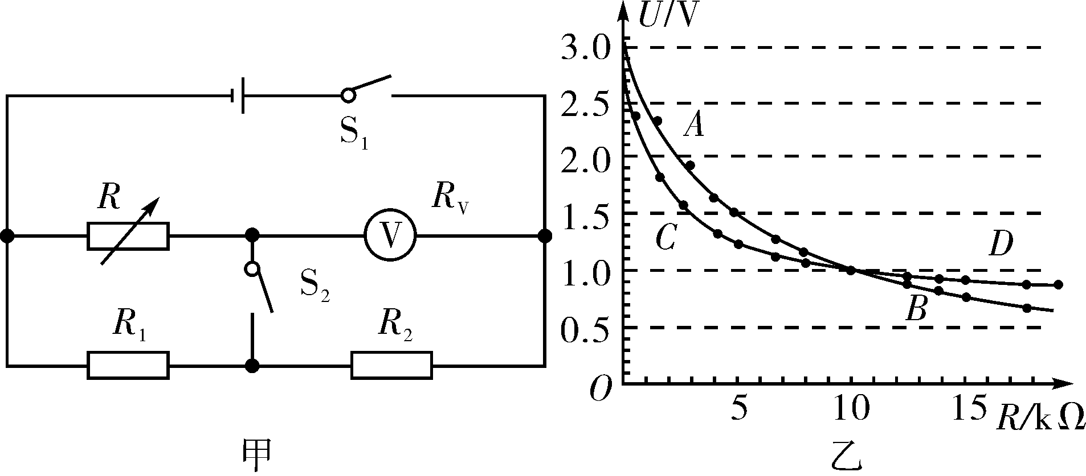
(1)闭合S₁，断开S₂，调节电阻箱R，记下多组R的大小及其对应的电压表示数U；
(2)闭合S₁，__ __，同样调节电阻箱R，记下多组R的大小及其对应的电压表示数U；将以上两次测得的多组数据，分别在坐标纸上描点连线，得到如图乙中所示两条图线；
(3)利用图线数据得出电源电动势E＝__ __，求出电压表内阻R_{v}＝__ __.两图线的交点的横坐标设为R₀，还可用物理量符号R₀、R₁、R₂表示R_{v}＝ .判断断开S₂时，所得数据描绘的是图线__ __.(选填“AB”或“CD”)
(4)为了将该电压表的量程由0～3 V扩大到0～15 V，需要在电压表内__ __(选填“串”或“并”)联一个阻值为__ __的定值电阻．
11．(12分)如图所示，质量为m₃＝2 kg的滑道静止在光滑的水平面上，滑道的AB部分是半径为R＝0.3 m的四分之一圆弧，圆弧底部与滑道水平部分相切，滑道水平部分右端固定一个轻弹簧．滑道除CD部分粗糙外其他部分均光滑．质量为m₂＝3 kg的物体2(可视为质点)放在滑道的B点，现让质量为m₁＝1 kg的物体1(可视为质点)自A点由静止释放．两物体在滑道上的C点相碰后黏为一体(g＝10 m/s²)．求：
(1)物体1从释放到与物体2相碰的过程中，滑道向左运动的距离；
(2)若CD＝0.2 m，两物体与滑道的CD部分的动摩擦因数都为μ＝0.15，求在整个运动过程中，弹簧具有的最大弹性势能；
(3)物体1、2最终停在何处．
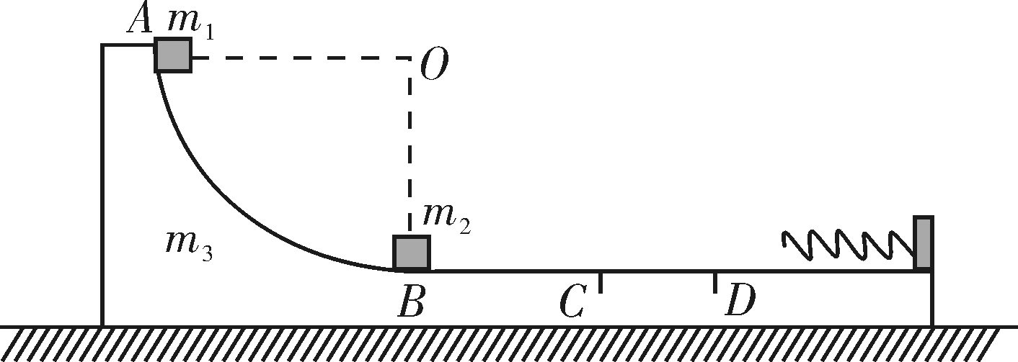

12．(20分)一半径为R的薄圆筒处于磁感应强度大小为B的匀强磁场中，磁场方向与筒的中心轴线平行，筒的横截面如图所示．图中直径MN的两端分别开有小孔，筒可绕其中心轴线转动，圆筒的转动方向和角速度大小可以通过控制装置改变．一不计重力的带负电粒子从小孔M沿着MN方向射入磁场，当筒以大小为ω₀的角速度转过90°时，该粒子恰好从某一小孔飞出圆筒．
(1)若粒子在筒内未与筒壁发生碰撞，求该粒子的比荷和速率分别是多大？
(2)若粒子速率不变，入射方向在该截面内且与MN方向成30°角，则要让粒子与圆筒无碰撞地离开圆筒，圆筒角速度应为多大？
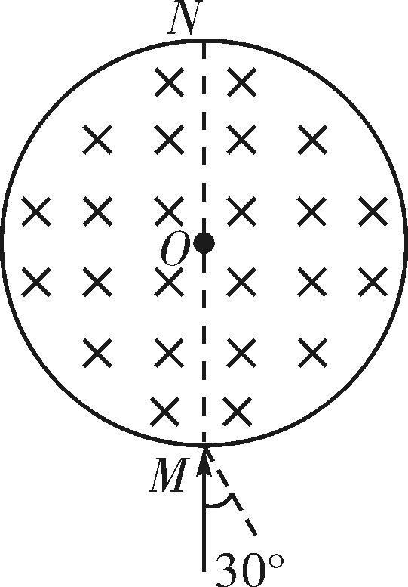

(二)选考题(共15分．请考生从给出的2道物理题中任选一题作答．如果多做，则按所做的第一题计分)
13．[物理——选修3－3](15分)
(1)(5分)下列说法中正确的是__ __.(填正确答案标号．选对1个得2分，选对2个得4分，选对3个得5分．每选错1个扣3分，最低得分为0分)
A．液体中悬浮的微粒越大，布朗运动越显著
B．当分子力表现为斥力时，分子势能随分子间距离的增大而减小
C．同种物质要么是晶体，要么是非晶体，不可能以晶体和非晶体两种不同的形态出现
D．一定质量气体压强不变，温度升高时，吸收的热量一定大于内能的增加量
E．在温度不变的情况下，减小液面上方饱和汽的体积时，饱和汽的压强不变
(2)(10分)如图所示，一连通器与贮有水银的瓶M用软管相连，连通器的两直管A和B竖直放置，两管粗细相同且上端封闭，直管A和B内充有水银，当气体的温度为T₀时，水银面的高度差h＝10 cm，两管空气柱长均为h₁＝10 cm，A管中气体的压强p₁＝20 cmHg.现使两管中的气体的温度都升高到2.4T₀，同时调节M的高度，使B管中的水银面的高度不变，求流入A管的水银柱的长度．
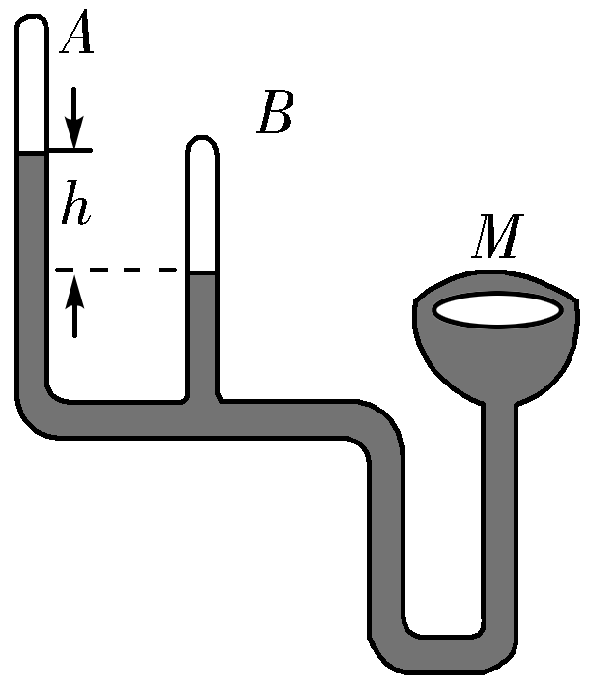

14．[物理——选修3－4](15分)
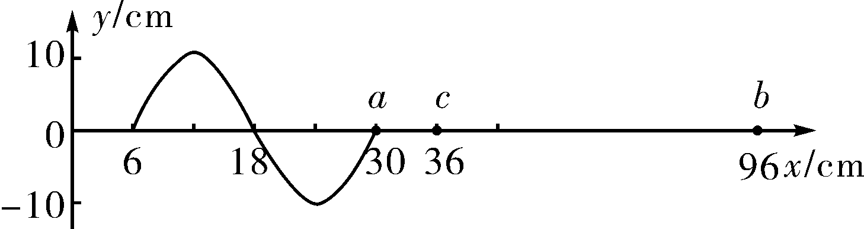
(1)(5分)如图所示为一列向右传播的简谐横波传到质点a点时的波形，波速为v＝6 m/s，质点b、c的坐标分别为x_{b}＝96 m，x_{c}＝36 m．以图示时刻为计时起点，下列说法中正确的是__ __.(填正确答案标号．选对1个得2分，选对2个得4分，选对3个得5分．每选错1个扣3分，最低得分为0分)
A．该波的振动周期为4 s
B．该波传播到质点c时，质点a通过的路程为6 m
C．质点b开始振动时，振动方向沿y轴负方向
D．t＝12 s时质点b第一次到达波谷，此时质点a经过平衡位置向y轴负方向振动
E．质点b到达波峰时，质点c经过平衡位置向y轴正方向振动
(2)(10分)如图所示，一束截面为圆形(半径R＝1 m)的平行紫光垂直射向一半径也为R的玻璃半球的平面，经折射后在屏幕S上形成一个圆形亮区．屏幕S至球心距离为D＝(＋1) m，不考虑光的干涉和衍射，试问：
①若玻璃半球对紫色光的折射率为n＝，请你求出圆形亮区的半径；
②若将题干中紫光改为白光，在屏幕S上形成的圆形亮区的边缘是什么颜色．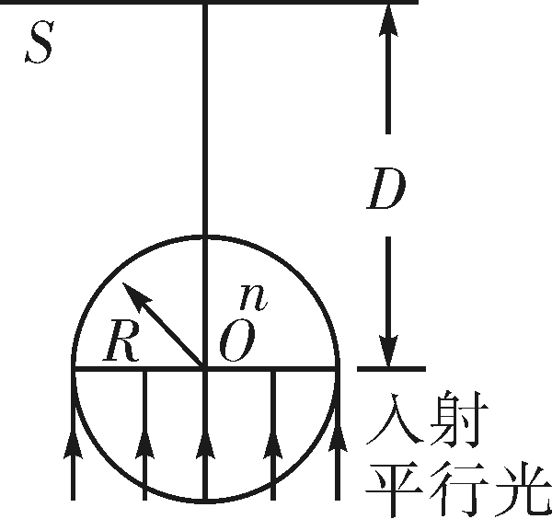

2017-2018学年上学期高三年级期末考试仿真测试卷
物 理（B）答 案
一、选择题
1．D 2．A 3．D 4．C 5．C 6．AC 7．BC 8．BCD
二、非选择题
9．（2）③nmg ④钩码的个数 （3）乙
10．（2）闭合S₂ （3）3.0 V 5000 Ω AB （4）串 20 kΩ(或4R_{V})
11．(1)m₁从释放到与m₂相碰撞过程中，m₁、m₃组成的系统水平方向动量守恒，设m₁水平位移大小s₁，m₃水平位移大小s₃，有0＝m₁s₁－m₃s₃，s₁＋s₃＝R，
可以求得s₃＝＝0.10 m.
(2)设m₁、m₂刚要相碰时物体1的速度v₁，滑道的速度为v₃，由机械能守恒定律有
m₁gR＝m₁v＋m₃v，
由动量守恒定律有0＝m₁v₁－m₃v₃，
物体1和物体2相碰后的共同速度设为v₂，由动量守恒定律有m₁v₁＝(m₁＋m₂)v₂，
弹簧第一次压缩最短时由动量守恒定律可知物体1、2和滑道速度为零，此时弹性势能最大，设为E_{pm}.从物体1、2碰撞后到弹簧第一次压缩最短的过程中，由能量守恒有
(m₁＋m₂)v＋m₃v－μ(m₁＋m₂)g＝E_{pm}，
联立以上方程，代入数据可以求得E_{pm}＝0.3 J.
(3)分析可知物体1、2和滑到最终将静止，设物体1、2相对滑道CD部分运动的路程为s，
由能量守恒有(m₁＋m₂)v＋m₃v＝μ(m₁＋m₂)gs
代入数据可得s＝0.25 m，
所以m₁、m₂最终停在D点左端离D点距离为0.05 m处．
12．(1)若粒子沿MN方向入射，当筒转过90°时，粒子从M孔(筒逆时针转动)或N孔(筒顺时针转动)射出，由轨迹可知半径r＝R.
由qvB＝m，粒子运动周期T＝＝，
筒转过90°的时间t＝＝，
又t＝＝，
联立以上各式得，荷质比＝，
粒子速率v＝ω₀R.
(2)若粒子与MN方向成30°入射，速率不变半径仍为R，作粒子轨迹如图，轨迹圆心为O′，则四边形MO′PO为菱形，可得∠MO′P＝∠MOP＝，所以∠NOP＝.
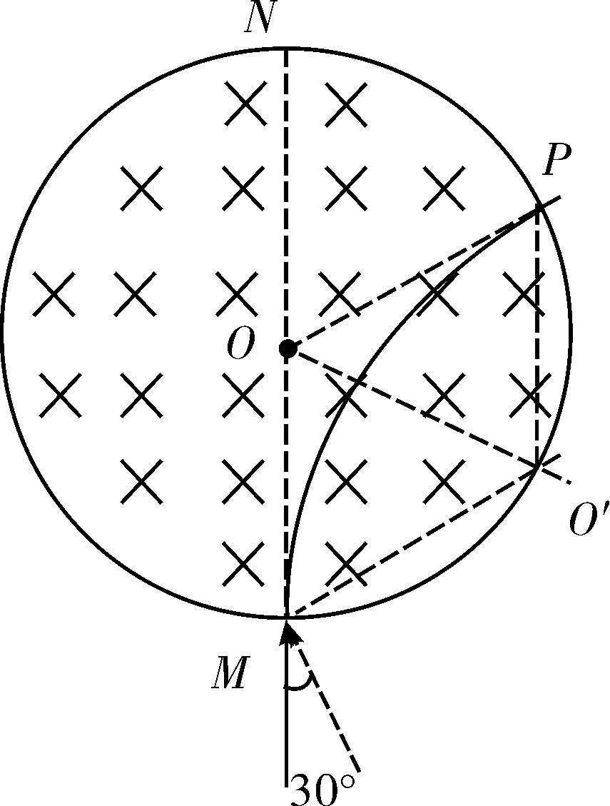
则粒子偏转的时间t′＝T＝，
又T＝，得t′＝.
由于转动方向与射出孔不确定，讨论如下
(i)当圆筒顺时针转动时，设筒转动的角速度变为ω₁若从N点离开，则筒转动时间满足t′＝，
得ω₁＝ω₀，其中k＝0,1,2,3，……
若从M点离开，则筒转动时间满足t′＝，
得ω₁＝ω₀，其中k＝0,1,2,3，……
综上可得ω₁＝ω₀，其中n＝0,1,2,3，……
(ii)当圆筒逆时针转动时，设筒转动的角速度变为ω₂，若从M点离开，则筒转动时间满足t′＝，
得ω₂＝(3k＋1)ω₀，其中k＝0,1,2,3，……
若从N点离开，则筒转动时间满足t′＝，
得ω₂＝ω₀，其中k＝0,1,2,3，……
综上可得ω₂＝ω₀，其中n＝0,1,2,3，……
综上所述，圆筒角速度大小应为ω₁＝ω₀或者ω₂＝ω₀，其中n＝0,1,2,3，……
13．（1）BDE
（2）由题意可知，当温度为T₀时B管中气体的压强p_{B1}＝30 cmHg，当温度为2.4 T₀时，B管中气体体积不变，设其压强为p_{B2}，B中气体状态变化为等容过程，由查理定律有 ＝，
解得p_{B2}＝72 cmHg.
当温度为T₀时A管中气体的压强p_{A1}＝20 cmHg，体积为V_{A1}＝h₁S，
设流入A管的水银柱的长度为x，则
p_{A2}＝p_{B2}－ρ(h＋x)g＝(62－x) cmHg，
V_{A2}＝(h₁－x)S.
A中气体状态变化符合理想气体状态方程，则＝，
代入数据整理得x²－72x＋140＝0，
解得x＝2 cm.
14．（1）ACD
（2）①紫光刚要发生全反射时的临界光线射在屏幕S上的点E到亮区中心G的距离r就是所求最大半径．
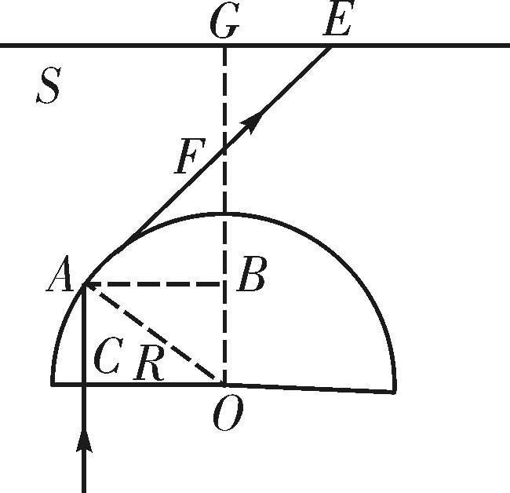
设紫光临界角为C，由全反射的知识得sin C＝.
又由几何知识可知AB＝Rsin C＝，
OB＝Rcos C＝R，
BF＝ABtan C＝，
GF＝D－(OB＋BF)＝D－，
得r＝GE＝·AB＝D－nR＝(＋1) m－×1 m＝1 m.
②紫色．当白光从玻璃中射向空气时，由于紫光的折射率最大，则临界角最小，所以首先发生全反射，因此出射光线与屏幕的交点最远，故圆形亮区的最外侧是紫光．

欢迎访问“高中试卷网”——http://sj.fjjy.org

